基于SOA-BPM组合架构的第三方物流企业信息系统集成平台
邓子云 黄友森 杨晓峰 陈玉林 罗涛 ( 湖南现代物流职业技术学院 湖南省 长沙市 410013)
摘要： SOA（Service Oriented Architecture，面向服务的架构）侧重于解决Internet环境下的系统集成；而BPM（Business Process management，业务流程管理技术）侧重于解决业务流程的调度处理，基于SOA-BPM组合架构为第三方物流企业信息系统的集成提供了新的技术组合。SOA-BPM组合架构下的第三方物流信息系统集成平台总体结构有五个层面：技术层、应用层、服务层、业务过程层和门户服务信息层。为实现SOA-BPM组合架构下的第三方物流信息系统集成平台，采取了OSWorkflow和Tuscany作为基础中间件软件，开发了工作流调度、业务流程监控、常用的Tuscany服务库组件等平台模块，取得了阶段性的成果，给出了可进一步研究的内容。
关键词： SOA-BPM组合架构;信息系统集成平台;总体结构;系统设计与实现
Information System Integration Platform of Third Party Logistics Companies based on SOA-BPM Combined Architecture
DENG Zi-yun,Huang You-sen,YANG Xiao-feng,CHEN Yu-ling,LUO Tao
(Hunan Modern Logistics Occupation Technical College, Changsha 410013)
Abstract SOA lays particular emphasis on system integration in Internet environment, while the BPM on business workflow management. SOA-BPM combined architecture is state of art for construction of integration platform of information system for Third Party Logistics companies. In this paper, the SOA-BPM combined architecture which consists of 5 layers, technology, application, service, business process and website, was outlined, and phased implementation of a research project for development of SOA-BPM based integration platform for information system of Third Party Logistics companies, was introduced. In the research, OSWorkflow and Tuscany were adopted as basic middleware software for development of workflow scheduling, process monitoring, and service components. Further research works for project were also addressed.
Keywords SOA-BPM combined architecture; Information system integration platform; IT Architecture; System design and implementation

0 引言
第三方物流是现代物流产业的最重要的特征和组成部分。不同于一般的储运公司，第三方物流公司的最大附加值是基于信息和知识，而不是靠提供最低价格的一般性的无差异的服务（如运输、保管）。
先进的管理信息系统是第三方物流企业最重要的特征和核心竞争力。市场全球化使供应链的地域范围更加广泛，复杂程度越来越高。经过长期的应用实践，第三方物流企业，特别是中大型的第三方物流企业已经建立起了各种各样的管理信息系统来支撑现代物流业务的开展，如仓储管理信息系统、运输管理信息系统、订单管理信息系统、办公自动化系统等，众多的信息系统的集成又成了一个难题。
近年来，SOA和BPM的发展和成熟，正在使信息系统的应用体系结构产生革命性的变化。基于SOA-BPM组合架构为第三方物流企业信息系统的集成提供了新的技术组合，开发一个这样的集成平台将有助于实现系统松散藕合，从而对现有系统尽可能少地改造。

1．SOA-BPM组合架构
SOA和BPM各有所长，SOA侧重于解决在分布式的环境下，特别是Internet环境下进行系统的集成；而BPM侧重于解决业务流程的调度处理，两者的结合就形成了SOA-BPM组合架构。

1.1 SOA
SOA是一种面向服务的架构方法。SOA的核心概念是重用和互操作，它将企业的IT资源整合成可操作的，基于标准的服务，使其能被重新组合和应用。与传统的紧耦合IT架构相比，SOA的松耦合架构更能适应业务的变化。在SOA中，可以用一个服务替换另一个服务而无须关心其底层的实现技术，唯一要考虑的就是服务接口，而它采用了通用的Web服务和XML标准，SOA带来的另一个好处是可以充分利用现有的IT资源，包括遗留应用和数据库，新系统可以通过将遗留应用和数据纳入SOA，而不是替换他们，这种架构最终将使企业的IT架构能够更快速，更有效的适应业务需求的变化。^{[1]}

1.2 BPM
SOA是一种架构方法，BPM则是一组流程协调管理理念。它从业务流程的角度对企业进行全方位的管理．支持业务流程的持续改进。其核心思想是为企业内及企业问的各种业务和业务流程提供一个具有灵活扩展性、高度集成性的，统一的建模、执行和监控的环境。
BPM系统主要包括有流程设计、流程引擎、流程监控等功能模块。这和工作流系统类似，但是工作流系统是一个技术层面的概念，更多地需要技术人员来支持，不过这和BPM并不矛盾。如果能将工作流系统进一步抽象，而象底层的技术细节，如各个工作流程步骤的实现用其它的软件来实现，则主要面向业务来描述则这就相当于一个BPM系统。

1.3 SOA-BPM
近年来，相关技术的使用者和提供者都在力图将SOA结合在一起组成综合平台。有学者致力于研究如何将Web Service来进行组合建模，而Web Service又是SOA的核心技术之一。比如基于BPEL4WS（Business Process Execution Language for Web Service）的Web服务组合，用OASIS推出的标准业务流程执行语言来建模；基于Petri网的Web Service组合建模，利用Petri网相关的理论与算法来查找、组合Web Service。^{[2]}
然而Web Service只是SOA的一个方面，真正的SOA不仅支持Web Service，还应当解决与众多的Internet上使用的接口调用时的协议解藕问题。BPEL和Petri都过于技术化，这会让业务人员无所适从。
SOA-BPM组合架构在技术层面采用Web Service、EJB、Spring Bean等众多的构件技术，通过SOA中间件软件实现协议解藕；在业务层面采用BPM系统或工作流系统进行业务流程建模。从而将构件协议解藕在技术层面解决，而将流程解藕问题在业务层面解决，实现系统集成。
在SOA-BPM组合架构下，SOA提供高程度的信息系统功能抽象，服务层面的抽象让信息系统功能直接匹配业务流程上单个活动的粒度；使BPM组成业务流程模型的基本活动不仅是可视化辅助建模的图形元素，而是能够实实在在地映射到信息系统提供的具体服务。建模过程就类似等同于信息系统构建过程，从而可消除业务和IT之间的分歧，因为它采用了业务部门和IT部门之间通用并且都能理解的一套术语，通过建模、模拟、执行和监控等手段，能够不断改进流程。
目前，关注点从简单的Web服务拓展到面向服务体系整体架构的各个方面，包括安全、业务流程和事务处理等。在SOA-BPM组合架构下，BPM的一个重要作用就是企业业务流程的可视化建模、快速修改、分析和整合。并可以作为集成平台将已经构建的SOA服务及其它应用系统集成到BPM业务流程中进行分析。

2．系统集成平台架构
系统集成平台的架构需要从业务流程分析开始，再得出系统平台的架构，以及技术实现的主要思路。

2.1 第三方物流企业的业务流程
图1是第三方物流企业的主要业务流程，表达了从接受客户定单、将客户货物运到仓库存储、再从仓库提货、配送调度、配载计划、选择和委托承运商运输（签订运输合同、支付运输款或预付款）、在途货物跟踪、（货物到达目的地后）货物签收、客户收款、经营分析、客户考核等端对端的整个业务流程。
从第三方物流企业的主要业务流程来看，其中某一个步骤或某几个步骤就可能对应着一个管理信息系统，也有的企业部分环节可能还处于手工操作的状态。为集成这些业务工作内容，相应地产生SOA-BPM组合架构集成平台的架构，如图2所示。

2.2 系统集成平台的总体结构
SOA-BPM组合架构下的第三方物流信息系统集成平台总体结构有五个层面：技术层、应用层、服务层、业务过程层和门户服务信息层。技术层包括操作系统、数据库等，是技术和应用的支撑平台；应用层包括了各种应用软件包、遗留系统以及用户权限管理等；服务层包括Web 服务平台、可重用的技术服务和业务服务等；业务过程层用于建立和监控跨功能、跨部门、端对端的业务流程。门户服务信息层是服务信息客户层为服务请求方提供了标准接口，其中包括企
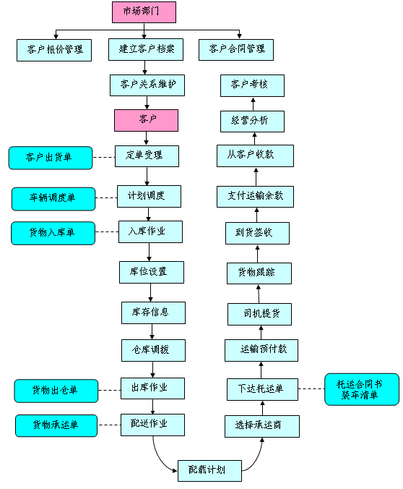
图1 第三方物流企业的主要业务流程
业内部和企业外部信息门户。同时通过企业门户可以为业务过程层提供授权认证。
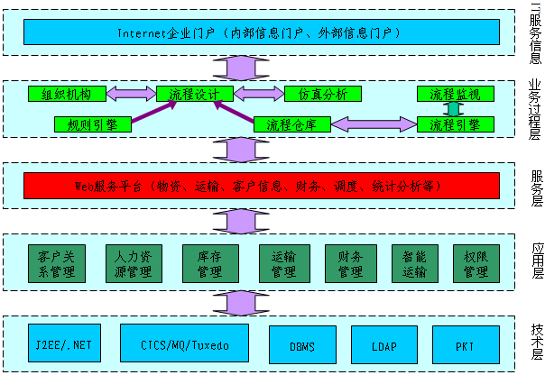
图2 SOA-BPM下的第三方物流信息系统集成平台总体结构

2.3 以业务流程为中心的SOA-BPM集成
BPM与SOA的结合点是就是“服务”，此外还需要考虑BPM与SOA之间的服务和业务流程的接口、相互调用、紧密耦合与松散耦合的应用过程中协调和组合应用。无论对BPM还是SOA，两者都是能够独立存在和运用的。SOA通过信息系统抽象，提供标准接口的服务，BPM指导业务流程创建，使用服务。通过“服务”业务和技术获得了统一，集成主要是BPM为中心进行业务流程集成。图3是以业务流程为中心的SOA-BPM集成的示意图。
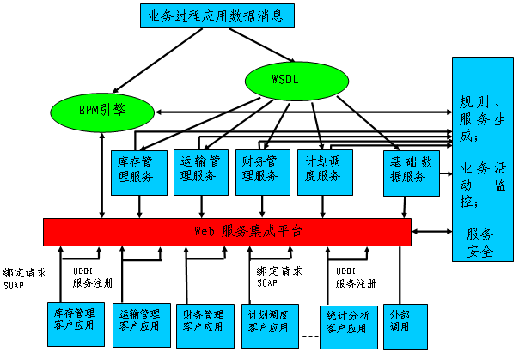
图3 以业务流程为中心的BPM-SOA集成
实际应用流程的定义，包括定义消息、应用数据，生成描述文档接口将该文档送到到工作流引擎中，对流程进行控制；相关的组件包括库存管理、运输管理、财务管理、计划调度、基础数据管理等通过WSDL包装成服务，建立各自的WSDL文件；由于WSDL 的通用定义允许开发工具创建各种各样类型的交互的通用接口，同时隐藏它是如何由应用程序代码调用服务的细节。工作流引擎在进行流程控制时，可发现需要调用服务，通过Web服务平台进行处理，处理完后通知工作流引擎，然后工作流引擎执行下一个流程或任务。当客户应用发出请求时，通过SOAP去访问服务平台，发现服务。当发现服务是外部服务时，就外部调用接口调用外部服务。当发现服务是内部服务时，直接解析服务并调用相应组件接口。所有功能包括工作流引擎、Web 服务平台、服务等都需要挂接在服务监控和/或业务活动监控上．以便能监控各个系统的引擎、流程、服务以及相关组件。

3．系统集成平台设计与实验
从系统架构的情况来看，系统集成平台着眼于三个主要方面：（1）SOA集成中间件软件；（2）以工作流系统为基础的BPM软件；（3）BPM系统与SOA中间件软件的接口技术。

3.1 总体设计
先来看设计情况，如图4所示。流程的建模需要有可视化的建模工具，以此形成标准的流程图，流程图与某种流程描述语言相对应；还需要有流程监控工具来查看流程的进展情况；流程进展到某一步时相应地就要执行某个动作，这个动作对应于某个Web Service组件，动作与组件之间存在着映射关系；组件与组件之间的组合也遵循一定的规律和算法。
在平台的接口汇聚处，要实现接口来连接各种物流管
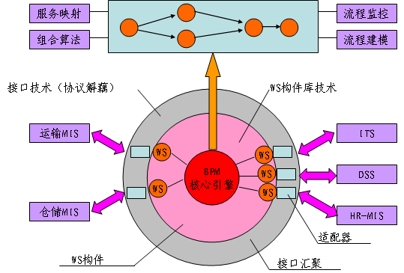
图4 SOA-BPM集成平台总体设计
理信息系统，不管外部是何种接口技术，都要统一包装为Web Service，也就是说要实现协议的解藕，从而在平台内容都是Web Service构件，这样不管Web Service组件的底层构件实现位于何处，也不管BPM系统位于何处，都可以建立起一种松散但又藕合的关系。

3.2 技术方案
BPM系统使用了开源的OSWorkflow来作为工作流的核心引擎，并进行可视化的设计，基本思路如图5所示。
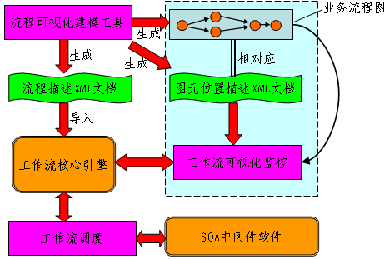
图5 BPM设计基本思路
OSWorkflow主要基于有限状态机。每一种状态(state)被描述成为步骤（step ID）和status。从一种状态(state)转移到另一种状态没有动作(action)是不可能发生的。在工作流的生命周期内通常有一个或者多个活动的状态。这些简单的思想表现在OSWorkflow引擎核心包里面，并且通过用一个简单的XML文件来描述业务工作流程。^{[3]}
可先利用OSWorkflow的可视化建模工具对业务流程建模，再生成图业务流程的图形文件和工作流的描述XML文件，为取得某个流程步骤在图形文件中的位置，还可生成描述位置的XML文件。不失一般性，以一个运输业务流程为例，利用OSWorkflow建模出的业务流程图形如图6所示。
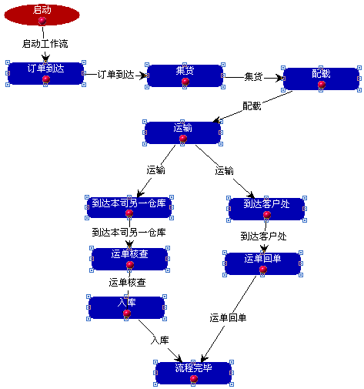
图6 建模出的运输业务流程图
对应的业务流程描述XML文件如下：
<workflow>
… …
<initial-actions>
<action id="0" name="启动工作流">
<results>
<unconditional-result id="3" old-status="Finished"
status="Queued" step="1"/>
</results>
</action>
</initial-actions>
<steps>
<step id="1" name="订单到达">
<actions>
<action id="4" name="订单到达" view="订单到达">
<results>
<unconditional-result id="5" old-status="Finished"
status="Queued" step="2"/>
</results>
</action>
</actions>
</step>
… …
</workflow>
其中<step>表示步骤，<action>表示动作。生成的工作流图形对应的图元位置描述XML文档内容如下：
<layout>
<cell id="0" type="InitialActionCell" height="30.0" width="100.0" x="10.0" y="22.0"/>
<cell id="24" type="StepCell" height="30.0" width="100.0"
x="120.0" y="402.0"/>
… …
<connector id="3" linewidth="1.0" color="-16777216"
labelx="500.0" labely="500.0" from="0" to="0"/>
… …
</layout>
其中<cell>表示步骤图元，<connector>表示连接图元。根据图元在图中所处的横坐标X和纵坐标Y值，即可在程序中控制当工作流至达某一步骤时将该步骤突出显示，以便于监控。
Tuscany是Apache基金会的一个开源项目，目前已经成功孵化。Tuscany SCA提供了一个SCA（Service Component Architecture，服务组件架构）体系架构的运行环境。Tuscany SCA 1.3主要实现了如下的SCA规范：（1）SCA 集成模型 V1.0；（2）SCA 策略框架 V1.0；（3）SCA Java通用注释和APIs V1.0；（4）SCA Java组件实现V1.0；（5）SCA Spring组件实现V1.0；（6）SCA BPEL客户端和组件实现V1.0；（7）SCA Web服务绑定V1.0；（8）SCA 会话EJB绑定V1.0。^{[4]}
Tuscany还可对直接的远程Web、RSS和ATOM Feeds、HTTP资源、JSON-RPC、发布/订阅通知、RMI等 SCA绑定；支持OSGI、XQuery、BPEL、Widget和各种动态语言（包括Groovy、Javascript、Python 、Ruby）等SCA实现类型；支持与SDO（Service Data Objects）、JAXB、XmlBeans、Axis2's AXIOM、JSON、SAXON、DOM、SAX 和STAX等数据绑定。^{[5]}
使用Tuscany作为SOA中间件软件可良好地实现系统集成，特别是协议解藕。但是工作流调度程序，构件的组合必须由自己来写。
在Tuscany中可将业务流程中的步骤封装为一个Component，再将这个Component绑定某种协议，可以是Web Service、RMI、JMS、EJB等，再由工作流调度程序来进行总控调度，也就实现是流程与服务之间的映射，如图7所示。
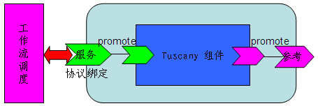
图7 工作流调度程序与Tuscany服务
比如运输业务流程中集货步骤的服务定义如下：
<composite xmlns="http://www.osoa.org/xmlns/sca/1.0"
targetNamespace="http://tranffic"
xmlns:sample="http://tranffic "
name="tranffic ">
<component name="CollectGoodsServiceComponent">
<implementation.java
class="tranffic. CollectGoodsServiceImpl"/>
<service name="CollectGoods">
<binding.ws uri="http://192.168.0.11:8084/CollectGoods"/>
</service>
<reference name="getGoodsService"
target="GetGoodsServiceComponent" />
… …
</component>
…
</composite>
3.3 SOA-BPM监控平台
SOA-BPM监控平台用于监控业务流程的运转情况，接口通讯的使用情况，适当的时侯也可对流程进行交互式的控制，界面如图8所示。
3.4 进展与下一步研究情况
依托湖南省“十一五”重点科技计划项目“基于SOA-BPM组合架构的智能敏捷的第三方物流管理信息技术研究”课题，采取了前文所述架构和设计思想，对物流业务中的仓储管理信息系统和运输管理信息系统进行了集成，用工作流来描述两个系统需要协同工作的业务流程，再用Tuscany将需要集成的系统功能适度封装为Web Service供工作流调度程序调用，实验取得了成功，实现了前文所述的架构和设计思想。但目前尚有以下内容需要进一步研究：
（1）如何实现工作流的补偿机制。
（2）流程步骤与服务的映射采取的是硬编码实现方式，能否采用XML文件配置的方式？
（3）集成平台的安全性有待加强。
（4）能否增加对组件的描述，基于语义的算法上让服
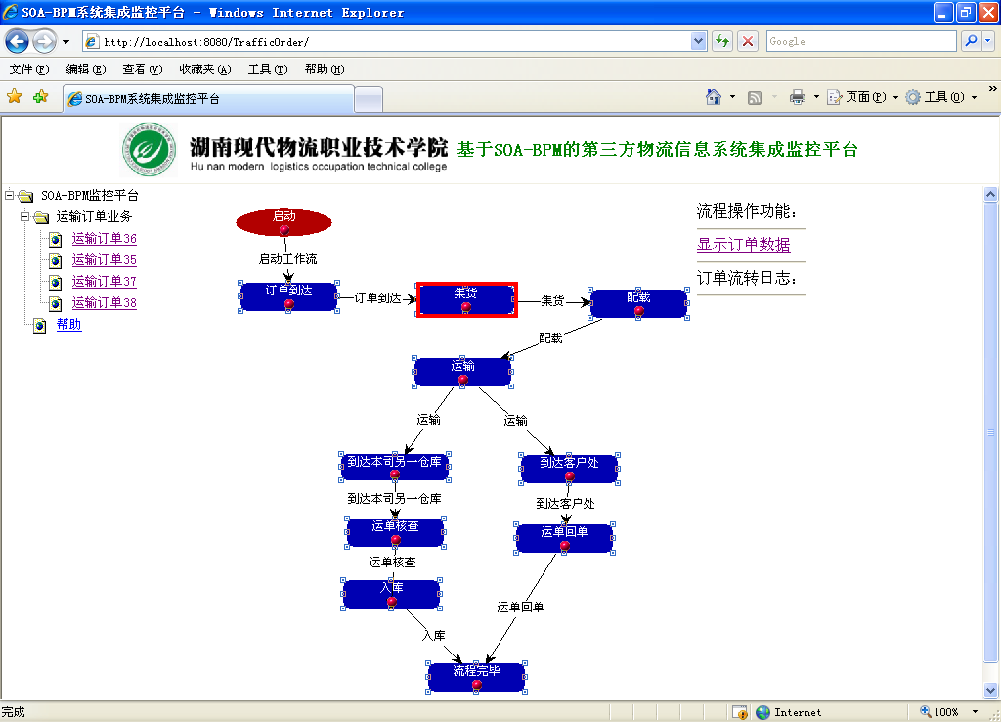
图8 SOA-BPM监控平台
务可以半自动或自动的组合^{[6]}？
（5）如何将Tuscany、OSWorkflow与Spring集成，从而在步骤或服务中可以利用AOP方式织入通用的功能，以及采取IoC机制将流程或服务交给Spring来托管。
4．结束语
基于SOA-BPM组合架构的第三方物流企业信息系统集成平台的研制已经取得了阶段性的进展，但还有许多需要研究的内容。在已取得的研究阶段性实验室软件成果中，采取了OSWorkflow、Tuscany这些开源的软件分别作工作流、SOA中间件软件，再开发了工作流调度、业务流程监控、常用的Tuscany服务库组件等平台模块，在此基础之上进一步将该平台研发成熟将对物流业和软件系统的集成技术研究具有重大的意义。
参考文献
- 王辉,邵贝恩.用SOA和BPM组合架构实时企业.计算机应用研究.2007,24(6):220~223.
- 刘剑.面向服务体系结构的服务重组关键技术研究.博士.湖北省武汉市洪山区珞喻路1037号(武汉).华中科技大学.2006.
- OSWorkflow Manual.http://wiki.opensymphony.com/_
space/OSWorkflow
- Tuscany SCA Java.http://tuscany.apache.org/sca-java.html
- Tuscany Architecture Guide.http://tuscany.apache.org/_
sca-java-architecture-guide.html
- 付燕宁.Web服务组合方法的研究.博士. 长春市前进大街2699号(长春).吉林大学.2007.

基金项目：湖南省“十一五”重点科技计划项目（2008GK2019） 收稿时间：2009-06-05

